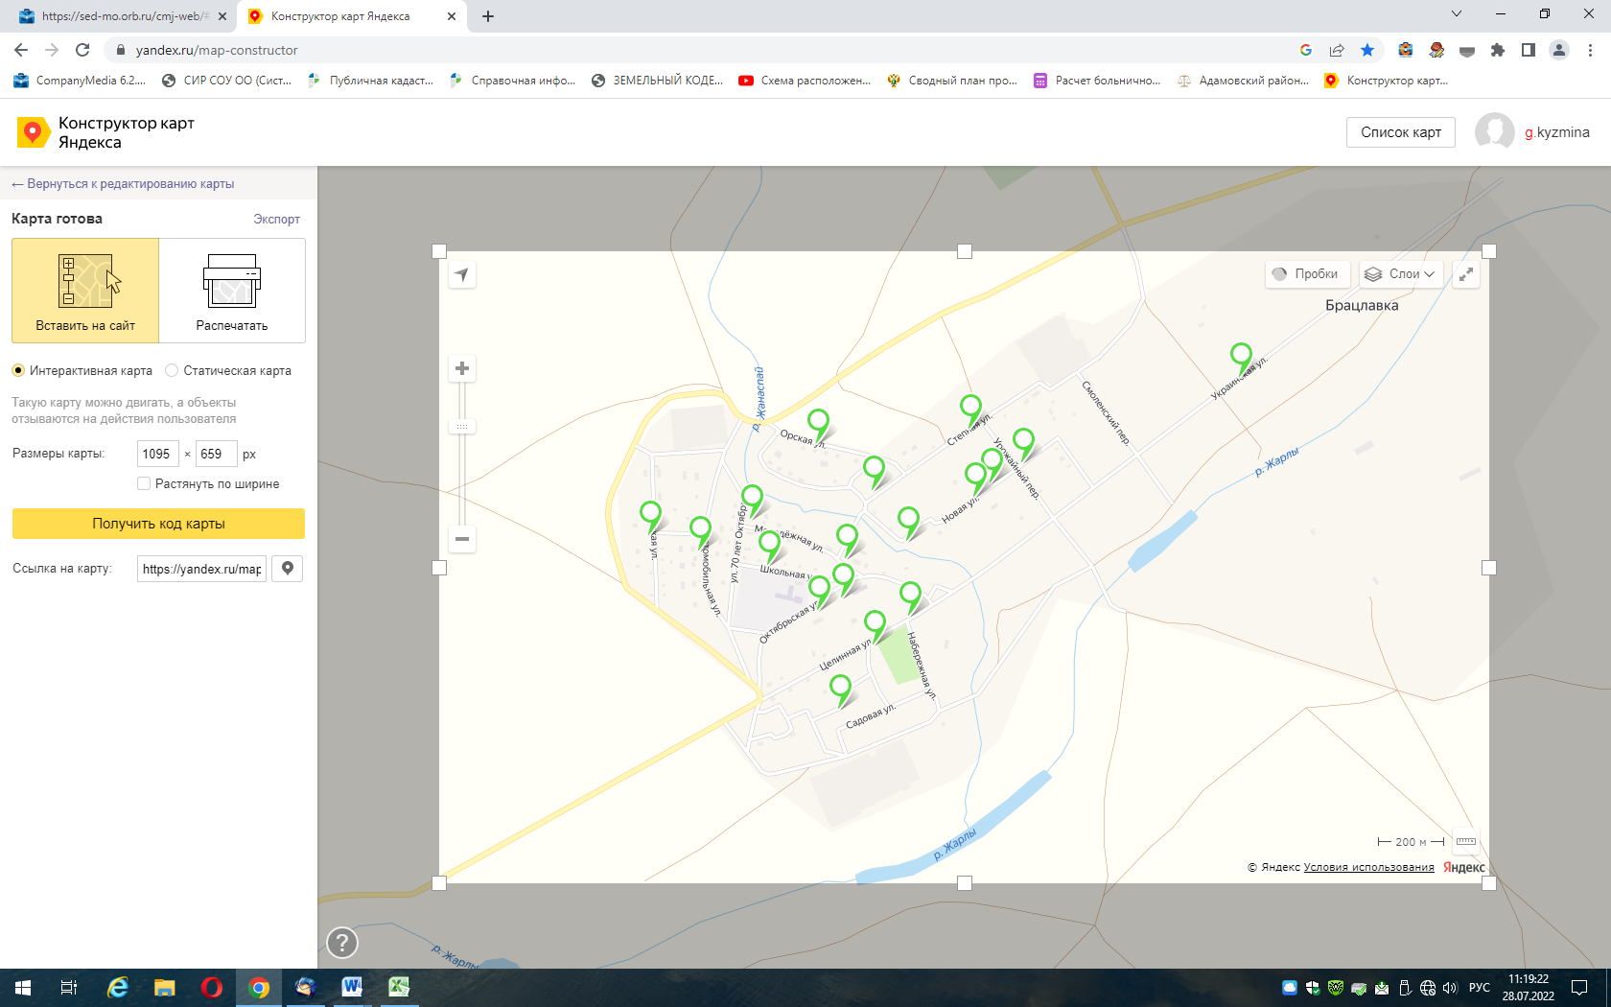

https://yandex.ru/maps/?um=constructor%3A713108f6422f696803a5229758c2dbf0d032d94f4c28664a4c825255b7d12fbf&source=constructorLink

